# MŠ a ZŠ Kralice na Hané

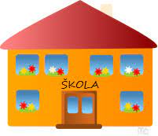

**Jarní tvoření s rodiči**

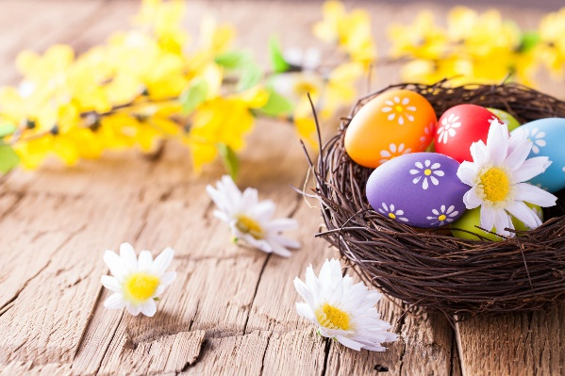

**16. 3. 2023 v 16.00 hod.**